**MAKALAH HISTORYGRAFY MUNASIN**

Jl. Ir. H. Juanda 22 - 24, Pusat Penelitian Biologi – LIPI, Paledang, Bogor Tengah, RT.02/RW.08, Paledang, Kecamatan Bogor Tengah, Kota Bogor, Jawa Barat 16122

(0251) 8387703

**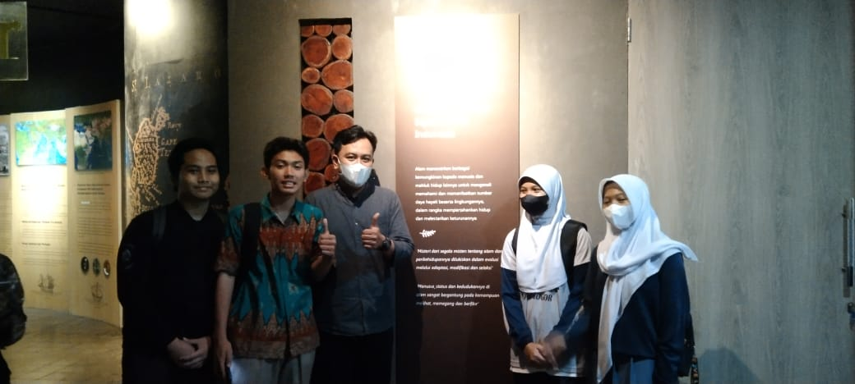**

**Disusun oleh :**

Kelompok 5 :

-Hasbih Aditya Rachman

-Lusi Nuraini

-Kamal Jindan Alfharizie

-Nadia Nur Alifah

**SMK NEGERI 04 KOTA BOGOR**

Jl. Raya Tajur, Kp. Buntar RT.02/RW.08, Kel. Muara sari, Kec. Bogor Selatan, RT.03/RW.08, Muarasari, Kec. Bogor Sel., Kota Bogor, Jawa Barat 16137

**Kata Pengantar**

Segala puji bagi Allah SWT yang telah menolong hamba-nya menyelesaikan makalah ini dengan penuh kemudahan. Tanpa pertolongan dia mungkin kami tidak akan sanggup menyelesaikan dengan baik. Makalah ini disusun agar pembaca dapat mengetahui tentang “Sejarah Tanaman Herbal ”, yang kami sajikan berdasarkan pengamatan dari berbagai sumber. Makalah ini kami susun dengan berbagai rintangan. Baik itu yang datang dari diri kami sendiri maupun yang datang dari luar. Namun dengan penuh kesabaran dan terutama pertolongan Allah SWT akhirnya makalah ini dapat terselesaikan.

Makalah ini memuat tentang “Historygrafi Museum Nasional” yang menjelaskan tentang “Tanaman Herbal”.

Kami juga mengucapkan banyak terima kasih kepada Ibu Siti Nur Fadillah guru mapel Sejarah Indonesia yang telah membimbing kami agar dapat menyelesaikan makalah ini.

Semoga makalah ini dapat memberikan wawasan yang lebih luas kepada pembaca. Walaupun makalah ini memiliki kelebihan dan kekurangan. Kami mohon untuk saran dan kritiknya. Terima Kasih.

Bogor, November 2022

Penyusun

**Daftar Isi**

**Kata Pengantar I**

**Daftar Isi II**

**BAB I Pendahuluan 1**

**1.1 Latar Belakang 1**

**1.2 Rumusan Masalah 1**

**1.3 Tujuan 1**

**BAB II Pembahasan**

**2.1 Sejarah Tanaman Herbal**

**2.2 Macam-Macam Tanaman Herbal**

**BAB III Objek Penelitian**

**Daftar Pustaka**

**BAB I**

**Pendahuluan**

**1.1 Latar Belakang**

Lembaga Ilmu Pengetahuan Indonesia (LIPI) memperkenalkan ruang introduksi Museum Nasional Sejarah Alam Indonesia (Munasain). Museum yang sekarang tampil lebih segar ini berisikan informasi sejarah alam Indonesia dan tipe ekosistem serta sumber daya hayatinya.

"Keberadaan museum ini sangat penting sebagai media informasi tentang alam Indonesia. Ini merupakan hasil revitalisasi dan pengembangan dari Museum Etnobotani Indonesia (MEI)," ujar Deputi Bidang Ilmu Pengetahuan Hayati LIPI Enny Sudarmonowati di Gedung Munasain, Rabu (16/5).

Upaya revitalisasi ini dilakukan agar pengembangan informasi dapat dilakukan dengan lebih baik dan profesional. MEI sendiri dibangun tahun 1982 dan mulai dipugar Mei 2016.

Pengembangan Munasain dilakukan secara bertahap per lantai. Nantinya akan ada lima lantai yang digunakan dan memiliki satu cerita yang saling berkesinambungan.

**1.2 Rumusan Masalah**

-Apa itu tanaman herbal

-Siapa yang mengumumkan khasiat tumbuh-tumbuhan

-Dimana bahan penyembuhan tertua dalam sejarah telah ditemukan

-Kapan didirikannya Chemis Pharmacologisch Laboratorium

-Mengapa Potter terdorong untuk menulis bukunya Potter’s Encyclopedia of Botanical Drug and Preparatians, yang sampai saat ini pun masih diterbitkan

-Bagaimana cara untuk membantu menghilangkan penyakit demam dan infeksi yang umum terjadi pada masa itu

**1.3 Tujuan**

Untuk mengetahui berbagai macam tumbuhan herbal serta sejarah tanaman herbal.

**BAB II**

**Pembahasan**

**2.1 Sejarah Tanaman Herbal**

**Tahun 2500 SM**

Catatan pertama tentang penulisan tanaman obat dan berbagai khsiatnya telah dikumpulkan oleh orang-orang mesir kuno. Di zaman Mesir Kuno (tahun2500 sm), para budak diberi ransum bawang untuk membantu menghilangkan penyakit demam dan infeksi yang umum terjadi pada masa itu.

Pada saat itu, para pendeta Mesir Kuno telah melakukan dan mempraktikan pengibatan herbal.

**Tahun 980 SM**

Tanaman herbal di Cina telah berkembang sekitar 3.000 tahun yang lalu. Misalnya ketika muncul penyembuhan kerapuhan tulang yang diobati dengan jenis tanaman.

Bahan penyembuhan tertua dalam sejarah telah ditemukan di China. Yakni di makam seorang bangsawan Han ditemukan menyimpan data medis yang ditulis pada gulungan sutra. Gulungan sutra berisi daftar 247 tumbuhan-tumbuhan dan bahan-bahan yang digunakan dalam menyembuhkan penyakit.

Tahun 466 SM

Bangsa Yunani Kuno juga banyak menyimpan catatan mengenai penggunaan tanaman obat yaitu Hyppocrates (Tahun 466 sm), Pedanios Dioscorides (Tahun 100 SM). Mereka membuat himpunan mengenai ribuan tanaman obat dalam *De Matreria Medica.*

Orang-orang Yunani Kuno juga telah melakukan pengobatan herbal. Mereka menemukan berbagai tanaman obat baru, seperti rosemary dan lavender pada saat melakukan perjalanan ke berbagai daratan lain.

Abad ke-15

Di Inggris, penggunaan tanaman obat dikembangkan bersamaan dengan didirikannya biara-biara diseluruh negeri. Setiap biara memiliki tanaman obat masing-masing yang digunakan untuk merawat para pendeta maupun penduduk setempat.

Pada beberapa daerah, khususnya Wales dan Skotlandia, para penyembuh Celtik menggunakan obat-obatan dalam perayaan agama dan ritual mereka.

Pengetahuan tanaman obat semakin berkembang dengan terciptanya mesin cetak pada abad ke-15, sehingga penulisan mengenai tanaman-tanaman obat dapat dilakukan.

Sekitar tahun 1630,Jhon Parkonsin dari London menulis mengenai tanaman obat dari berbagai tanaman. Kemudian Nicholas Culpepper (1615-1654) dengan karyanya yang paling terkenal yaitu The Complete Herbal and English Physician, Enlarged, diterbitkan pada 1649.

Pada tahun 1812, Henry potter telah memulai bisnisnya menyediakan berbagai obat dan berdagang lintah. Sejak saat itu banyak sekali pengetahuan tradisional dan cerita rakyat tentang tanaman obat ditemukan mulai dari Inggris, Eropa, Timur Tengah, Asia, dan Amerika.

Sehingga Potter terdorong untuk menulis bukunya Potter’s Encyclopedia of Botanical Drug and Preparatians, yang sampai saat ini pun masih diterbitkan.

Tahun 1864, National Assocation of Medical Herbalists didirikan dengan tujuan mengorganisir pelatihan para praktisi pengobatan secara tradisional. Serta mempertahankan standar-standar praktik pengibatan.

Abad ke-17

Di Indonesia, pertengahan abad ke-17 seorang botanikus bernama Jacobus Rontius (1592-1631) mengumumkan khasita tumbuh-tumbuhan dalam bukunya *De Indiae Untriusquere Naturali et Medica.*

Meskipun hanya 60 jenis tumbuh-tumbuhan yang diteliti,tetapi buku ini merupakan dasar dari penelitian tumbuh-tumbuhan obat oleh N.A. Van Rheede tot Draakestein (1637-1691). Lalu N.A. Van Rheede tot Draakestein menulis penelitiannya dalam buku *Hortus Indicus Malabaricus.*

Pada 1888 didirikan Chemis Pharmacologisch Laboratorium sebagai bagian dari Kebun Raya Bogor. Dengantujuan menyelidiki bahan-bahan atau zat-zat yang terdapat dalam tumbuh-tumbuhan yang dapat digunakan untuk obat-obatan.

Selanjutnya penelitian dan publikasi mengenai khasiat tanaman obat-obatan semakin berkembang. Hingga muncul istilah Fitofarmakologi. Yakni istilah yang digunakan untuk menjelaskan sebuah bidang studi terkait edek farmakologi dari tumbuhan.

Istilah ini pertama kali digunakan oleh ilmuwan Rusia David Macht pada tahun 1930-anuntuk menjelaskan efek obat-obatan untuk digunakan pada tumbuhan.

<https://www.batukita.com/2020/09/tanaman-herbal-sejarah-singkat.html>

**2.2 Macam-Macam Tanaman Herbal**

**A. Jahe**

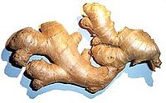

**Jahe** (*Zingiber officinale*), adalah tumbuhan yang rimpang nya sering digunakan sebagai rempah-rempah dan bahan baku pengebotan tradisional. Rimpangnya berbentuk jemari yang menggembung di ruas-ruas tengah. Rasa dominan pedas yang dirasakan dari jahe disebabkan oleh senyawa keton bernama zingeron.

Jahe termasuk dalam famamilyngiberacea (temu-temuan). Nama ilmiah jahe diberikan oleh William Roxburgh.

*Asal usul dan penyebaran*

Jahe diperkirakan merupakan tumbuhan pribumi asia tenggara. Penyebarannya diperkirakan mengikuti mograsi yang dilakukan oleh suku bangsa austronesia pada abad ke-4 SM menyeberangi Kepulauan Melayu dari CIna Tenggara sampai ke Taiwan. Jahe pun menjadi tumbuhan khas wilayah tersebut bersamaan dengan lemgkuas, temu putih dan lempuyang.

Tumbuhan jahe dikategorikan sebagai tumbuhan kultigen dan tidak tersedia lagi dalam bentuk liar di alam. Hal ini disebabkan karena jahe telah kehilangan kemampuannya tumbuh melalui biji seperti kebanyakan jenis rempah-rempah lainnya dan hanya bisa berkembang biak melalui reproduksi vegetatif menggunakan akarnya yang merupakan akibat dari seleksi buatan yang dilakukan manusia. Tumbuhan ini telah lama didomestikasi di india dan Tiongkok.

Suku Bangsa Austronesia menggunakan jahe sebagai bahan-bahan masakan dan juga sebagai penghangat tubuh dalam ritual kelahiran yang disebut dengan nama "be“kidu". ”itual ini merupakan ritual penghangatan ibu dan bayi baru saja dilahirkan di dalam sebuah ruangan disebut dengan nama "bi“ik" d”ngan paparan api dan pemberian jahe sebagai penghangat selama sebulan atau 41 hari. Bagi penutur Bahasa proto oseanik, jahe digunakan di dalam ritual sihir.

Jahe disebarkan oleh Suku Bangsa Austronesia dengan membawanya dalam pelayaran dan menanamnya di setiap taman di pulau-pulau yang mereka kunjungi selama berlayar. Kebiasaan inilah yang menyebabkan jahe tersebar hingga ke Filipina dan Kepulauan Maluku, lalu ke seluruh Indonesia seperti Sumatra, Jawa, Pulau Papua sampai ke Selat Malaka. Penyebarannya terus berlanjut hingga mencapai Eriteria dan Jazirah Arab sebagai pemasok jahe ke wilayah Rumania dan Yunani untuk digunakan oleh para apoteker dan tabib sebagai bahan antidot seperti mithridaticum yang secara rutin diminum oleh [Mithridates VI dari Pontos](https://id.m.wikipedia.org/wiki/Mithridates_VI_dari_Pontos" \o "Mithridates VI dari Pontos). Jahe mulai dikenalkan ke wilayah Laut Tengah pada Abad ke-1 Era Umum yang dibawa oleh pedagan dan terkenal di Inggris pada Abad ke 11. Selanjutnya, bangsa spanyol membawanya ke Hindia Barat dan Meksiko.

*Sejarah Tertulis*

Jahe pertama kali ditulis di dalam buku [Analek Konfusius](https://id.m.wikipedia.org/wiki/Analek_Konfusius" \o "Analek Konfusius) yang ditulis oleh [Kong Hu Cu](https://id.m.wikipedia.org/wiki/Kong_Hu_Cu_(filsuf)" \o "Kong Hu Cu (filsuf)) pada tahun 557–479 SM dengan mengatakan bahwa dia tidak pernah mengonsumsi makanan tanpa jahe di dalamnya.

*Penamaan Jahe*

Jahe memiliki nama ilmiah (*Zingiber officinale*) yang pertama kali dinamai oleh *[William Roxburgh](https://id.m.wikipedia.org/wiki/William_Roxburgh" \o "William Roxburgh)* dalam bukunya *Flora Indica* yang diterbitkan pada tahun 1832. Kata *[Zingiber](https://en.wiktionary.org/wiki/zingiberi" \o "wiktionary:zingiberi)*berasal dari [Bahasa Yunani](https://id.m.wikipedia.org/wiki/Bahasa_Yunani" \o "Bahasa Yunani) “[Zingiberi](https://en.wiktionary.org/wiki/zingiberi)” yang diserap dari kata “Singabera” dari [Bahasa Sanskerta](https://id.m.wikipedia.org/wiki/Bahasa_Sanskerta" \o "Bahasa Sanskerta) yang memiliki makna “tanduk’’ karena bentuk jahe yang mirip dengan tanduk rusa. [Officinale](https://en.wiktionary.org/wiki/officinale" \o "wiktionary:officinale) merupakan serapan [bahasa latin](https://id.m.wikipedia.org/wiki/Bahasa_Latin" \o "Bahasa Latin) ([officina](https://en.wiktionary.org/wiki/officina)) yang memiliki makna bahwa tumbuhan digunakan dalam kebutuhan [farmasi](https://id.m.wikipedia.org/wiki/Farmasi" \o "Farmasi) dan [ilmu kesehatan](https://id.m.wikipedia.org/wiki/Ilmu_kesehatan).

Jahe memiliki nama yang beragam di seluruh Indonesia. Daerah yang berada di Pulau [Sumatra](https://id.m.wikipedia.org/wiki/Sumatra" \o "Sumatra) mengenalnya dengan nama halia ([Aceh](https://id.m.wikipedia.org/wiki/Bahasa_Aceh)), beuing ([Gayo](https://id.m.wikipedia.org/wiki/Bahasa_Gayo)), bahing ([Karo](https://id.m.wikipedia.org/wiki/Bahasa_Karo)), alia ([Melayu](https://id.m.wikipedia.org/wiki/Bahasa_Melayu)), pege ([Toba](https://id.m.wikipedia.org/wiki/Bahasa_Batak_Toba)), sipode ([Mandailing](https://id.m.wikipedia.org/wiki/Bahasa_Mandailing" \o "Bahasa Mandailing)), lahya ([Komering](https://id.m.wikipedia.org/wiki/Bahasa_Komering)) lahia ([Nias](https://id.m.wikipedia.org/wiki/Bahasa_Nias)), sipodeh ([Minangkabau](https://id.m.wikipedia.org/wiki/Bahasa_Minangkabau)), page ([Lubu](https://id.m.wikipedia.org/wiki/Bahasa_Lubu)), dan jahi ([Lampung](https://id.m.wikipedia.org/wiki/Lampung)). Nama jahe mungkin berasal dari [pulau Jawa](https://id.m.wikipedia.org/wiki/Jawa" \o "Jawa) karena memiliki kemiripan seperti jahe dalam [bahasa Sunda](https://id.m.wikipedia.org/wiki/Bahasa_Sunda), jae ([Jawa](https://id.m.wikipedia.org/wiki/Bahasa_Jawa)), jhai ([Madura](https://id.m.wikipedia.org/wiki/Bahasa_Madura)), dan jae ([Kangean](https://id.m.wikipedia.org/wiki/Bahasa_Kangean)). Daerah [Indonesia timur](https://id.m.wikipedia.org/wiki/Indonesia_Timur" \o "Indonesia Timur) seperti [Pulau Sulawesi](https://id.m.wikipedia.org/wiki/Sulawesi) mengenal jahe dengan nama layu ([Mongondow](https://id.m.wikipedia.org/wiki/Bahasa_Mongondow)), moyuman (Poros), melito ([Gorontalo](https://id.m.wikipedia.org/wiki/Bahasa_Gorontalo)), yuyo ([Buol](https://id.m.wikipedia.org/wiki/Bahasa_Buol)), siwei (Baree), laia atau leya ([Makassar](https://id.m.wikipedia.org/wiki/Bahasa_Makassar)), dan pace ([Bugis](https://id.m.wikipedia.org/wiki/Bahasa_Bugis)). Di [Maluku](https://id.m.wikipedia.org/wiki/Maluku" \o "Maluku), jahe dikenal dengan nama hairalo ([Amahai](https://id.m.wikipedia.org/wiki/Bahasa_Amahai)), pusu, seeia, sehi, siwe ([Ambon](https://id.m.wikipedia.org/wiki/Bahasa_Ambon)), sehi ([Hila](https://id.m.wikipedia.org/wiki/Hila,_Leihitu,_Maluku_Tengah)), sehil ([Nusa Laut](https://id.m.wikipedia.org/wiki/Nusalaut,_Maluku_Tengah)), siwew (Buns), garaka atau woraka ([Ternate](https://id.m.wikipedia.org/wiki/Bahasa_Ternate)), gora ([Tidore](https://id.m.wikipedia.org/wiki/Bahasa_Tidore)), sohi ([Banda](https://id.m.wikipedia.org/wiki/Kepulauan_Banda)) dan laian ([Aru](https://id.m.wikipedia.org/wiki/Kabupaten_Kepulauan_Aru)). Daerah di [Pulau Papua](https://id.m.wikipedia.org/wiki/Pulau_Papua" \o "Pulau Papua) menyebutnya dengan nama tali dalam bahasa Kalanapat dan marman dalam bahasa Kapaur. Wilayah Nusa Tenggara dan sekitarnya menyebutnya dengan nama jae atau jahi ([Bali](https://id.m.wikipedia.org/wiki/Bahasa_Bali)), reja ([Bima](https://id.m.wikipedia.org/wiki/Bahasa_Bima)), alia ([Sumba](https://id.m.wikipedia.org/wiki/Bahasa_Sumba)), dan lea (Flores). [Bahasa dayak](https://id.m.wikipedia.org/wiki/Bahasa_dayak" \o "Bahasa dayak) di Kalimantan (Dayak) mengenal jahe dengan sebutan lai, sedangkan dalam [bahasa banjar](https://id.m.wikipedia.org/wiki/Bahasa_Banjar" \o "Bahasa Banjar) disebut tipakan.

*Sistematika Jahe*

Jahe merupakan jenis tumbuhan yang termasuk dalam [famili](https://id.m.wikipedia.org/wiki/Famili_(biologi)" \o "Famili (biologi)) [Zingiberaceae](https://id.m.wikipedia.org/wiki/Zingiberaceae)..

Karena jahe hanya bisa bertahan hidup di daerah tropis, penanamannya hanya bisa dilakukan di daerah katulistiwa seperti [Asia Tenggara](https://id.m.wikipedia.org/wiki/Asia_Tenggara" \o "Asia Tenggara), [Brasil](https://id.m.wikipedia.org/wiki/Brasil), dan [Afrika](https://id.m.wikipedia.org/wiki/Afrika" \o "Afrika). Saat ini [Equador](https://id.m.wikipedia.org/wiki/Equador) dan Brasil menjadi pemasok jahe terbesar di dunia. Dalam sistematika tumbuhan, tanaman jahe termasuk dalam kingdom Plantae, Subkingdom Tracheobionta, Superdivisi: Spermatophyta, Divisi: Magnoliophyta/Pteridophyyta, Subdivisi: Angiospermae, Kelas: Liliopsida-Monocotyledoneae, Subkelass: Zingiberidae, Ordo: Zingiberales, Suku/Famili: Zingiberaceae, Genus: Zingiber P. Mill. Species: Zingiber officinale (Roscoe, 1817) (US National Plant Database 2004). Sinonim nama jahe adalah: Amomum angustifolium Salisb., dan Amomum zingiber L. Ada sekitar 47 genera dan 1.400 jenis tanaman yang termasuk dalam dalam suku [Zingiberaceae](https://id.m.wikipedia.org/wiki/Zingiberaceae" \o "Zingiberaceae), yang tersebar di seluruh daerah tropis dan sub tropis. Penyebaran Zingiber terbesar di belahan timur bumi, khususnya Indo Malaya yang merupakan tempat asal sebagian besar genus Zingiber ([Lawrence](https://id.m.wikipedia.org/wiki/Lawrence" \o "Lawrence) 1951: Purseglove 1972). Di Asia Tenggara ditemukan sekitar 80-90 jenis Zingiber yang diperkirakan berasal dari India, Malaya dan Papua. Namun hingga saat ini, daerah asal tanaman jahe belum diketahui. Jahe kemungkinan berasal dari China dan India (Grieve 1931; Vermeulen 1999) namun keragaman genetik yang luas ditemukan di Myanmar (Jatoi et al. 2008) dan India, yang diduga merupakan pusat keragaman jahe (Ravindran et al. 2005).

Jahe memiliki jumlah kromosom 2n=2x=22, tetapi beberapa kultivar jahe diketahui sebagai poliploid (Kubitzki, 1998). Darlington dan Ammal (1945) dalam Peter et al. (2007) melaporkan terdapat jenis Z. Officinale yang memiliki jumlah kromosom sebanyak 28. Darlington dan Wylie (1955) juga menyatakan bahwa pada jahe terdapat 2 kromosom B. Rachmandran (1969) melakukan analisis sitologi pada 5 spesies Zingiber dan menemukan pada seluruh spesies memiliki jumlah kromosom 2n=22. Ratnabal (1979) mengidentifikasi kariotipe 32 kultivar jahe (Z. Officinale) dan menemukan seluruh kultivar jahe memiliki kromosom somatik berjumlah 22 dan ditemukan pula adanya kromosom asimetris (kromosom B) pada seluruh kultivar kecuali kultivar Bangkok dan Jorhat. Beltram dan Kam (1984) dalam Peter et al. (2007) mengobservasi 9 Zingiber spp. Dan menemukan bahwa Z. Officinale bersifat aneuploid (2n=24), polyploid (2n=66) dan terdapat B kromosom (2n= 22+2B). Tetapi Etikawati dan Setyawan (2000), Z. Officinale kultivar jahe putih kecil (emprit), gajah dan merah memiliki jumlah kromosom 2n=32. Eksomtramage et al. (2002) mengamati jumlah kromosom 3 spesies Z. Officinale asal Thailand dan menemukan 2n=2x=22. Yulianto (2010) menyatakan jumlah kromosom jahe putih dan jahe merah yakni 2n=24=22+2B. Rachmandran (1969) melakukan analisis sitologi pada 5 spesies Zingiber, selain menemukan jumlah khromosom pada seluruh spesies 2n=22 juga membuktikan adanya struktur pindah silang akibat peristiwa inversi. Observasi pada fase metaphase mitosis menemukan bahwa jahe diploid (2n=2x=22) memiliki panjang kromosom rata-rata 128.02 μm dan lebar 5.82 μm. Rasio lengan kromosom terpanjang dan terpendek adalah 2.06:1, hampir 45,5% kromosom memiliki 2 lengan dan terdapat 2 kromosom yang berbeda (Zhi-min et al. 2006). Adanya variasi pada jumlah kromosom merupakan suatu mekanisme adaptasi dan pembentukan spesies pada tanaman. Hal ini juga menjadi penyebab terjadinya variasi genetik pada jahe. Selain itu ditemukannya struktur pindah silang diduga menjadi penyebab rendahnya fertilitas tepung sari yang menyebabkan pembentukan buah dan biji pada jahe jarang terjadi.

*Ciri Morfologi*

Batang jahe merupakan batang semu dengan tinggi 30 hingga 100 cm. Akarnya berbentuk rimpang dengan daging akar berwarna kuning hingga kemerahan dengan bau menyengat. Daun menyirip dengan panjang 15 hingga 23 mm dan panjang 8 hingga 15 mm. Tangkai daun berbulu halus.

Bunga jahe tumbuh dari dalam tanah berbentuk bulat telur dengan panjang 3,5 hingga 5 cm dan lebar 1,5 hingga 1,75 cm. Gagang bunga bersisik sebanyak 5 hingga 7 buah. Bunga berwarna hijau kekuningan. Bibir bunga dan kepala putik ungu. Tangkai putik berjumlah dua.

<https://id.m.wikipedia.org/wiki/Jahe>

**B.Kunyit**

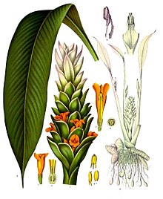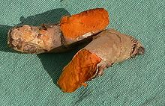

**Kunyit** atau **kunir**, (*Curcuma longa* Linn. Syn. *Curcuma domestica* Val.), adalah termasuk salah satu tanaman rempah-rempah dan obat asli dari wilayah Asia Tenggara. Tanaman ini kemudian mengalami penyebaran ke daerah Malaysia, Indonesia, Australia bahkan Afrika. Hampir setiap orang Indonesia dan India serta bangsa Asia umumnya pernah mengonsumsi tanaman rempah ini, baik sebagai pelengkap bumbu masakan, jamu atau obat untuk menjaga kesehatan dan kecantikan seperti pemakaian dalam perawatan kulit dan wajah.

Kunyit tergolong dalam kelompok jahe-jahean, Zingiberaceae. Kunyit dikenal di berbagai daerah dengan beberapa nama lokal di antaranya seperti *unin* (Ambon), *gorachi* (Ternate) yang berarti emas, *turmeric* (Inggris), *kurkuma* (Belanda), *kunyit* (Indonesia dan Malaysia), *janar* (Banjar), *kunir* (Jawa), *konéng* (Sunda), *huni* (Bima), *konyè’* (Madura), *Kunyir (Komering). Cahang* (Dayak Panyambung)*, Dio* (Panihing), *Uinida* (Talaud), *Kuni* (Sangir), *Alawaha* (Gorontalo), dan masih banyak sebutan unik tersebar dari wilayah Indonesia mengingat indonesia memiliki beragam wilayah dan bahasa.

*Kegunaan*

Kunyit adalah rempah-rempah yang biasa digunakan dalam masakan di negara-negara Asia. Kunyit sering digunakan sebagai bumbu dalam masakan sejenis gulai, dan juga digunakan untuk memberi warna kuning pada masakan, atau sebagai pengawet. Produk farmasi berbahan baku kunyit, mampu bersaing dengan berbagai obat paten, misalnya untuk peradangan sendi (arthritis-rheumatoid) atau osteo-arthritis berbahan aktif natrium deklofenak, piroksikam, dan fenil butason dengan harga yang relatif mahal atau suplemen makanan (Vitamin-plus) dalam bentuk kapsul.

Produk bahan jadi dari ekstrak kunyit berupa suplemen makanan dalam bentuk kapsul (Vitamin-plus) pasar dan industrinya sudah berkembang. Suplemen makanan dibuat dari bahan baku ekstrak kunyit dengan bahan tambahan Vitamin B1, B2, B6, B12, Vitamin E, Lesitin, Amprotab, Mg-stearat, Nepagin dan Kolidon 90.

### *Sebagai obat*

Umbi (rimpang) yang berumur lebih dari satu tahun dapat dipakai sebagai obat, umbi (rimpang) kunyit berkhasiat untuk mendinginkan badan, membersihkan, mempengaruhi bagian perut khususnya pada lambung, merangsang, melepaskan lebihan gas di usus, menghentikan pendarahan dan mencegah penggumpalan darah. Selain dari itu juga digunakan sebagai bahan dalam masakan sebagai perasa dan pewarna dalam beberapa jenis olahan makanan guna memberikan cita rasa pengonsumsinya.

Kunyit juga digunakan sebagai obat anti gatal, anti septik dan anti kejang serta mengurangi pembengkakan selaput lendir mulut. Kunyit dikonsumsi dalam bentuk perasan yang disebut filtrat, juga diminum sebagai ekstrak atau digunakan sebagai salep untuk mengobati bengkak dan terkilir. Kunyit juga berkhasiat untuk menyembuhkan hidung yang tersumbat, caranya dengan membakar kunyit dan menghirupnya untuk memperlancar pernapasan.

Kunyit bisa dipakai untuk menyembuhkan beberapa hal yang berkaitan dengan penyimpangan pada kerja ginjal, terutama pada beberapa kasus-kasus yang ditandai dengan bau badan yang tidak sedap dan mata yang tidak tahan terhadap sinar matahari, kunyit sangat efektif jika dikonsumsi secara teratur dan rutin, yaitu dengan meminum segelas seduhan jus kunyit berupa sari patinya tanpa ampas, selama 2 minggu berturut-turut.

**Cara sederhana mengolah kunyit:**

1. Ambil segenggam kunyit, lalu kupas kulitnya sampai bersih
2. Parut atau jus dengan blender (biasa ditambahkan air secukupnya)
3. Didihkan 2-3 kali (biasa ditandai dengan pemuaian)
4. Tambahkan garam sedikit untuk memberikan tambahan cita rasa (seujung sendok)
5. Saring dan peras untuk mengambil sari patinya saja
6. Tuangkan perasan jeruk nipis (1 – 3 biji, sesuai selera)
7. Tambahkan gula atau madu jika diperlukan
8. Kunyit siap untuk diminum (lebih baik dalam keadaan hangat)

Ramuan di atas juga sangat efektif untuk menyembuhkan flu/demam pada ibu-ibu yang hamil (tidak perlu dilakukan setiap hari, biasanya 1-2 hari sudah bisa sembuh), sehingga terhindar dari penggunaan obat-obatan kimia yang bisa berbahaya terhadap janin yang dikandungnya. Bila dikonsumsi oleh para ibu hamil, dipercaya bayi yang lahir akan bersih dari lemak-lemak yang sering kali menempel atau menutupi seluruh badan bayi.

### *Sebagai Pewarna*

Selain untuk pemanfaatan sebagai obat, kunyit juga bisa memberikan manfaat sebagai bahan pewarna alami. Pigmen aktif pada kunyit yang dapat mewarnai jaringan tumbuhan dan memberikan warna kuning adalah kurkuminoid. Proses pembuatan pewarna alternatif menggunakan kunyit dimulai dari mengambil filtrat kunyit. Filtrat kunyit diperoleh dari rimpang kunyit yang diparut halus dan diperas untuk diambil airnya saja. Filtrat kunyit tidak membutuhkan pelarut tambahan. Filtrat induk dibagi menjadi dua bagian yaitu bagian A (filtrat kunyit tanpa penambahan air kapur) dan B (filtrat kunyit yang ditambahkan air kapur). Pewarna yang telah jadi kemudian digunakan untuk mewarnai seperti pada jaringan tumbuhan misalnya pada batang melinjo dengan menggunakan maserasi dengan metode Jeffery.[]](https://id.wikipedia.org/wiki/Kunyit#cite_note-10)

*Kewaspadaan Penggunaan Oral Kunyit*

Meskipun kunyit memiliki segudang manfaat terutama dalam penggunaan sebagai obat, kunyit juga perlu diwaspadai terkait efek samping yang dapat ditimbulkan setelah dikonsumsi. Menurut Waghrame et al, (2017), dalam penggunaan kunyit sebagai obat oral atau obat yang dikonsumsi melalui pencernaan (mulut) diperlukan kewaspadaan atas beberapa hal yaitu sebagai berikut.

1. Karsinogenesis**,**mutagenesis**,** penurunan kesuburan. Rhizoma Curcuma longa tidak mutagenik in vitro.
2. Kehamilan: efek teratogenik. Oral Rhizoma Curcuma longatidak tetratogenic pada tikus atau tikus.
3. Kehamilan: efek non-teratogenik. Keselamatan Rhizoma Curcumae Longae selama kehamilan belum ditetapkan. Sebagai tindakan pencegahan obat tidak harus digunakan selama kehamilan kecuali pada saran medis
4. Ibu menyusui. Sekresi obat ke dalam ASI dan dampaknya pada bayi baru lahir belum ditetapkan. Sampai data tersebut tersedia, obat tidak boleh digunakan selama menyusui kecuali pada nasihat medis
5. Penggunaan Pediatric. Keamanan dan efektivitas obat pada anak-anak belum ditetapkan.
6. Reaksi merugikan dermatitis alergi telah dilaporkan. Reaksi terhadap patch pengujian terjadi paling umum pada orangyang secara teratur terkena substansi atau yang sudah memiliki dermatitis dari ujung jari. Orang yang sebelumnya tidak terkena obat memiliki beberapa reaksi alergi.

*Kandungan kimia*

Kunyit indonesia mengandung senyawa yang berkhasiat obat, yang disebut **kurkuminoid** yang terdiri dari kurkumin, desmetoksikumin sebanyak 10% dan bisdesmetoksikurkumin sebanyak 1-5% dan zat- zat bermanfaat lainnya seperti minyak atsiri yang terdiri dari Keton sesquiterpen, turmeron, tumeon 60%, Zingiberen 25%, felandren, sabinen, borneol dan sineil. Kunyit juga mengandung Lemak sebanyak 1 sampai 3%, Karbohidrat sebanyak 3%, Protein 30%, Pati 8%, Vitamin C 45-55%, dan garam-garam mineral, yaitu zat besi, fosfor, dan kalsium. Pada pemanenan tanaman kunyit yang berusia 10 bulan, akan diperoleh rimpang kunyit dengan berat rata-rata 6,30 gram dari setiap satu pokok tanaman kunyit, dan rata-rata kandungan kurkumin sebanyak 170,1 mg atau sebesar 2,7%. Kemudian pada analisis LC MS menunjukkan bahwa pada serbuk rimpang kunyit mengandung beberapa senyawa dengan konsentrasi yang bermacam-macam. Konsentrasi tertinggi adalah senyawa kurkumin jika dibandingkan dengan konsentrasi senyawa yang lain.

Kandungan utama kunyit adalah kurkumin dan minyak asiri yang berfungsi untuk pengobatan hepatitis, antioksidan, gangguan pencernaan, anti mikrob, anti kolesterol, anti HIV, anti tumor (menginduksi apostosis), menghambat perkembangan sel tumor payudara, menghambat ploriferasi sel tumor pada usus besar, anti invasi, anti rheumatoid arthritis (reumatik), diabetes melitus, tifus, usus buntu, disentri, sakit keputihan; haid tidak lancar, perut mulas saat haid, memperlancar ASI; amandel, berak lendir, morbili, cangkrang (*waterproken*).

Kunyit juga mempunyai prospek yang cerah pada sektor industri hilir dalam berbagai bentuk misalnya seperti ekstrak, minyak, pati, makanan/minuman, kosmetika, produk farmasi dan IKOT/IOT.

*Karakteristik Tumbuhan*

tumbuhan kunyit merupakan tumbuhan semak dengan tinggi tanaman sektar 70 cm. Karakteristik batang semu, tegak, bulat, membentuk rimpang, berwarna hijau kekuningan. Kunyit memiliki bunga majemuk yang berambut dan bersisik dengan panjang tangkai sekitar 16-40 cm. Mahkota bunga berupa kelopak silindris, berwarna kuning, berukuran panjang sekitar 3 cm dan lebar 1,5 cm. Bagian akar berwarna coklat muda dan termasuk jenis akar serabut.

<https://id.wikipedia.org/wiki/Kunyit>

**C.Temulawak**

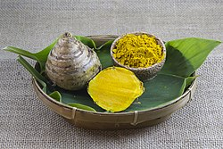

**Temu lawak**, [*nama ilmiah*](https://id.wikipedia.org/wiki/Tata_nama_biologi): *(Curcuma zanthorrhiza)* adalah tumbuhan obat yang tergolong dalam suku temu-temuan ([Zingiberaceae](https://id.wikipedia.org/wiki/Zingiberaceae" \o "Zingiberaceae)). Ia berasal dari [Indonesia](https://id.wikipedia.org/wiki/Indonesia), khususnya Pulau [Jawa](https://id.wikipedia.org/wiki/Jawa" \o "Jawa), kemudian menyebar ke beberapa tempat di kawasan wilayah [biogeografi](https://id.wikipedia.org/wiki/Biogeografi" \o "Biogeografi) [Malesia](https://id.wikipedia.org/wiki/Malesia). Saat ini, sebagian besar budidaya temu lawak berada di [Indonesia](https://id.wikipedia.org/wiki/Indonesia" \o "Indonesia), [Malaysia](https://id.wikipedia.org/wiki/Malaysia), [Thailand](https://id.wikipedia.org/wiki/Thailand), dan [Filipina](https://id.wikipedia.org/wiki/Filipina" \o "Filipina)tanaman ini selain di [Asia Tenggara](https://id.wikipedia.org/wiki/Asia_Tenggara" \o "Asia Tenggara) dapat ditemui pula di [China](https://id.wikipedia.org/wiki/China" \o "China), [Indochina](https://id.wikipedia.org/wiki/Indochina), [Barbados](https://id.wikipedia.org/wiki/Barbados), [India](https://id.wikipedia.org/wiki/India), [Jepang](https://id.wikipedia.org/wiki/Jepang), [Korea](https://id.wikipedia.org/wiki/Korea), [Amerika Serikat](https://id.wikipedia.org/wiki/Amerika_Serikat), dan beberapa negara [Eropa](https://id.wikipedia.org/wiki/Eropa" \o "Eropa).

Tanaman ini di wilayah Sunda dikenal sebagai **koneng gede**, sedangkan di [Madura](https://id.wikipedia.org/wiki/Pulau_Madura" \o "Pulau Madura) disebut **temu labak**. Tanaman ini dapat tumbuh dengan baik pada dataran rendah sampai ketinggian 1500 [meter](https://id.wikipedia.org/wiki/Meter" \o "Meter) di atas permukaan laut dan berhabitat di hutan tropis. Rimpang temu lawak dapat tumbuh dan berkembang dengan baik pada tanah yang gembur.

*Ciri Morfologi*

berbatang semu dengan tinggi hingga lebih dari satu meter, tetapi kurang dari dua meter. Batang semu merupakan bagian dari [pelepah daun](https://id.wikipedia.org/wiki/Pelepah_daun) yang tegak dan saling bertumpang tindih, warnanya hijau atau cokelat gelap. [Rimpang](https://id.wikipedia.org/wiki/Rimpang" \o "Rimpang) terbentuk dengan sempurna dan bercabang kuat, berukuran besar, bercabang-cabang, dan berwarna cokelat kemerahan, kuning tua atau berwarna hijau gelap. Tiap tunas dari rimpang membentuk daun 2–9 helai dengan bentuk bundar memanjang sampai bangun lanset, warna daun hijau atau cokelat keunguan terang sampai gelap, panjang daun 31–84 cm dan lebar 10–18 cm, panjang tangkai daun termasuk helaian 43–80 cm, pada setiap helaian dihubungkan dengan pelepah dan tangkai daun agak panjang. Bunganya berwarna kuning tua, berbentuk unik dan bergerombol yakni perbungaan [lateral](https://id.wikipedia.org/w/index.php?title=Lateral&action=edit&redlink=1), tangkai ramping, dan sisik berbentuk garis, panjang tangkai 9–23 cm dan lebar 4–6 cm, berdaun pelindung banyak yang panjangnya melebihi atau sebanding dengan mahkota bunga. Kelopak bunga berwarna putih berbulu, panjang 8–13 mm, mahkota bunga berbentuk tabung dengan panjang keseluruhan 4,5 cm, helaian bunga berbentuk bundar memanjang berwarna putih dengan ujung yang berwarna merah dadu atau merah, panjang 1,25–2 cm dan lebar 1 cm, sedangkan daging rimpangnya berwarna jingga tua atau kecokelatan, beraroma tajam yang menyengat, dan rasanya pahit.

*Sentra Penamaan*

Tanaman ini ditanam secara konvensional dalam skala kecil dengan menggunakan teknologi budi daya yang sederhana, karena itu sulit menentukan letak sentra penanaman temu lawak di Indonesia. Hampir di setiap daerah pedesaan, terutama di dataran sedang dan tinggi, dapat ditemukan temu lawak terutama di lahan yang teduh.

*Aspek Budi Daya*

Bibit diperoleh dari perbanyakan secara vegetatif yaitu anakan yang tumbuh dari rimpang tua yang berumur 9 bulan atau lebih, kemudian bibit tersebut ditunaskan terlebih dahulu di tempat yang lembap dan gelap selama 2–3 minggu sebelum ditanam. Cara lain untuk mendapatkan bibit adalah dengan memotong rimpang tua yang baru dipanen dan sudah memiliki tunas (setiap potongan terdiri dari 2–3 mata tunas), kemudian dikeringkan dengan cara dijemur selama 4–6 hari. Temu lawak sebaiknya ditanam pada awal musim hujan agar rimpang yang dihasilkan besar, sebaiknya tanaman juga diberi naungan.

Lahan penanaman diolah dengan [cangkul](https://id.wikipedia.org/wiki/Cangkul) sedalam 25–30 [cm](https://id.wikipedia.org/wiki/Sentimeter" \o "Sentimeter), kemudian dibuat bedengan berukuran 3–4 [m](https://id.wikipedia.org/wiki/Meter" \o "Meter) dengan panjang sesuai dengan ukuran lahan, untuk mempermudah drainase agar rimpang tidak tergenang dan membusuk. Lubang tanam dibuat dengan ukuran 20 cm × 20 cm × 20 cm dengan jarak tanam 100 cm × 75 cm, pada setiap lubang tanam dimasukkan 2–3 kg pupuk kandang. Penanaman bibit dapat pula dilakukan pada alur tanam/ rorak sepanjang bedengan, kemudian pupuk kandang ditaburkan di sepanjang alur tanam, kemudian masukkan rimpang bibit sedalam 7,5–10 [sentimeter](https://id.wikipedia.org/wiki/Sentimeter) dengan mata tunas menghadap ke atas.

Pemeliharaan tanaman dilakukan dengan penyiangan [gulma](https://id.wikipedia.org/wiki/Gulma" \o "Gulma) sebanyak 2–5 kali, tergantung dari pertumbuhan [gulma](https://id.wikipedia.org/wiki/Gulma" \o "Gulma), sedangkan pembumbunan tanah dilakukan bila terdapat banyak rimpang yang tumbuh menyembul dari tanah. Waktu panen yang paling baik untuk temu lawak yaitu pada umur 11–12 bulan karena hasilnya lebih banyak dan kualitas lebih baik daripada temu lawak yang dipanen pada umur 7–8 bulan. Pemanenan dilakukan dengan cara menggali atau membongkar tanah di sekitar rimpang dengan menggunakan garpu atau [cangkul](https://id.wikipedia.org/wiki/Cangkul" \o "Cangkul).

### Pertumbuhan

#### **Iklim**

* Secara alami temu lawak tumbuh dengan baik di lahan-lahan yang teduh dan terlindung dari teriknya sinar matahari. Di habitat alami rumpun tanaman ini tumbuh subur di bawah naungan pohon bambu atau jati. Namun, temu lawak juga dapat dengan mudah ditemukan di tempat yang terik seperti tanah tegalan. Secara umum tanaman ini memiliki daya adaptasi yang tinggi terhadap berbagai cuaca di daerah beriklim tropis.
* Suhu udara yang baik untuk budidaya tanaman ini 19–30 °C
* Tanaman ini memerlukan curah hujan tahunan antara 1.000–4.000 mm/tahun.

#### **Media tanam**

Perakaran temu lawak dapat beradaptasi dengan baik pada berbagai jenis tanah baik tanah berkapur, berpasir, agak berpasir maupun tanah-tanah berat yang berliat. Namun, untuk memproduksi rimpang yang optimal diperlukan tanah yang subur, gembur, dan berdrainase baik. Dengan demikian pemupukan anorganik dan organik diperlukan untuk memberi unsur hara yang cukup dan menjaga struktur tanah agar tetap gembur. Tanah yang mengandung bahan organik diperlukan untuk menjaga agar tanah tidak mudah tergenang air.

#### **Ketinggian**

Temu lawak dapat tumbuh pada ketinggian tempat 5–1.000 mdpl dengan ketinggian tempat optimum adalah 750 mdpl. Kandungan pati tertinggi di dalam rimpang diperoleh pada tanaman yang ditanam pada ketinggian 240 mdpl. Temu lawak yang ditanam di dataran tinggi menghasilkan rimpang yang hanya mengandung sedikit minyak atsiri. Tanaman ini lebih cocok dikembangkan di dataran sedang.

*Pemanfaatan*

Di Indonesia satu-satunya bagian yang dimanfaatkan adalah rimpang. Rimpang temu lawak diekstrak untuk dibuat jamu *godog*/rebus. Rimpang ini mengandung 48–59,64 % zat tepung, 1,6–2,2 % kurkumin, dan 1,48–1,63 % minyak atsiri yang dipercaya dapat meningkatkan kerja ginjal serta antiinflamasi. Manfaat lain rimpang tanaman ini adalah sebagai obat jerawat, meningkatkan nafsu makan, antikolesterol, antiinflamasi, anemia, antioksidan, pencegah kanker, dan antimikroba.

Minuman ekstrak rimpang temu lawak berkarbonasi ([limun](https://id.wikipedia.org/wiki/Limun_(minuman)" \o "Limun (minuman)) temu lawak) juga dikenal di Indonesia, khususnya di Jawa. Minuman penyegar ini diproduksi mulai akhir dekade 1960-an dan mengalami kejayaan di sekitar 1970 sampai 1980-an.

Rimpang temu lawak dimanfaatkan sebagai sumber karbohidrat dengan mengambil [pati](https://id.wikipedia.org/wiki/Amilum" \o "Amilum)nya, kemudian diolah menjadi bubur makanan untuk bayi dan orang-orang yang mengalami gangguan pencernaan. Pada sisi lain, temu lawak juga mengandung senyawa pengusir (*repellant*) [nyamuk](https://id.wikipedia.org/wiki/Nyamuk), karena tumbuhan tersebut menghasilkan [minyak atsiri](https://id.wikipedia.org/wiki/Minyak_atsiri" \o "Minyak atsiri) yang mengandung [linalool](https://id.wikipedia.org/w/index.php?title=Linelool&action=edit&redlink=1" \o "Linelool (halaman belum tersedia)), suatu [geraniol](https://id.wikipedia.org/w/index.php?title=Geraniol&action=edit&redlink=1" \o "Geraniol (halaman belum tersedia)) yaitu golongan [fenol](https://id.wikipedia.org/wiki/Fenol" \o "Fenol) yang tidak disukai [Aedes aegypti](https://id.wikipedia.org/wiki/Aedes_aegypti" \o "Aedes aegypti).

*Kandungan*

Kandungan utama rimpang temu lawak adalah [protein](https://id.wikipedia.org/wiki/Protein" \o "Protein), [karbohidrat](https://id.wikipedia.org/wiki/Karbohidrat), dan [minyak atsiri](https://id.wikipedia.org/wiki/Minyak_atsiri" \o "Minyak atsiri) yang terdiri atas [kamfer](https://id.wikipedia.org/w/index.php?title=Kamfer&action=edit&redlink=1" \o "Kamfer (halaman belum tersedia)), [glukosida](https://id.wikipedia.org/w/index.php?title=Glukosida&action=edit&redlink=1), [turmerol](https://id.wikipedia.org/w/index.php?title=Turmerol&action=edit&redlink=1), dan [kurkumin](https://id.wikipedia.org/wiki/Kurkumin" \o "Kurkumin). [Kurkumin](https://id.wikipedia.org/wiki/Kurkumin" \o "Kurkumin) bermanfaat sebagai antiinflamasi (antiradang) dan anti hepototoksik (anti-keracunan empedu).

Temu lawak memiliki efek farmakologi yaitu hepatoprotektor (mencegah penyakit hati), menurunkan kadar kolesterol, antiinflamasi (antiradang), *laxative* (pencahar), diuretik (peluruh kencing), dan menghilangkan nyeri sendi.  Manfaat lainnya yaitu, meningkatkan nafsu makan, melancarkan [ASI](https://id.wikipedia.org/wiki/Air_susu_ibu" \o "Air susu ibu), dan membersihkan darah.

<https://id.wikipedia.org/wiki/Temu_lawak>

**D.Kencur**

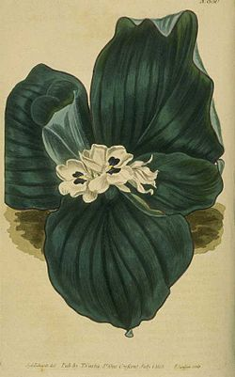

**Kencur**atau **cekur**[]](https://id.wikipedia.org/wiki/Kencur#cite_note-KBBID_cekur-2) (*Kaempferia galanga*) adalah tanaman yang mempunyai akar batang yang tertanam di dalam tanah, biasa dipakai untuk bahan rempah-rempah dan ramuan obat; Bagian tanaman kencur yang sering digunakan adalah rimpang, akar dan daun.

Selain itu, tanaman ini merupakan salah satu jenis [empon-empon](https://id.wikipedia.org/wiki/Empon-empon" \o "Empon-empon)/tanaman obat yang tergolong dalam suku temu-temuan ([Zingiberaceae](https://id.wikipedia.org/wiki/Zingiberaceae" \o "Zingiberaceae)). [Rimpang](https://id.wikipedia.org/wiki/Rimpang" \o "Rimpang) atau [rizoma](https://id.wikipedia.org/wiki/Rizoma) tanaman ini mengandung [minyak atsiri](https://id.wikipedia.org/wiki/Minyak_atsiri" \o "Minyak atsiri) dan [alkaloid](https://id.wikipedia.org/wiki/Alkaloid" \o "Alkaloid) yang dimanfaatkan sebagai [stimulan](https://id.wikipedia.org/wiki/Stimulan" \o "Stimulan). Nama lainnya adalah **cekur** ([Malaysia](https://id.wikipedia.org/wiki/Malaysia" \o "Malaysia)) dan *pro hom* ([Thailand](https://id.wikipedia.org/wiki/Thailand" \o "Thailand)). Dalam pustaka internasional ([bahasa Inggris](https://id.wikipedia.org/wiki/Bahasa_Inggris" \o "Bahasa Inggris)) kerap terjadi kekacauan dengan menyebut kencur sebagai *lesser galangal* (*Alpinia officinarum*) maupun *zedoary* ([temu putih](https://id.wikipedia.org/wiki/Temu_putih" \o "Temu putih)), yang sebetulnya spesies yang berbeda dan bukan merupakan rempah pengganti. Terdapat pula kerabat dekat kencur yang biasa ditanam di [pekarangan](https://id.wikipedia.org/wiki/Pekarangan" \o "Pekarangan) sebagai tanaman obat, [temu rapet](https://id.wikipedia.org/wiki/Temu_rapet" \o "Temu rapet) (*K. Rotunda* Jacq.), tetapi mudah dibedakan dari daunnya.

Nama kencur dipinjam dari [bahasa Sanskerta](https://id.wikipedia.org/wiki/Bahasa_Sanskerta" \o "Bahasa Sanskerta), *kachora*, कचोर, yang berarti [temu putih](https://id.wikipedia.org/wiki/Temu_putih) (*Curcuma zedoaria*).

*Gambaran*

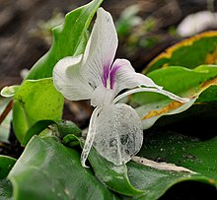

Bunga kencur

Kencur merupakan temu kecil yang tumbuh subur di daerah dataran rendah atau pegunungan yang tanahnya gembur dan tidak terlalu banyak air. Jumlah helaian daun kencur tidak lebih dari 2-3 lembar (jarang 5) dengan susunan berhadapan, tumbuh menggeletak di atas permukaan tanah. [Bunga majemuk](https://id.wikipedia.org/wiki/Bunga_majemuk" \o "Bunga majemuk) tersusun setengah duduk dengan kuntum bunga berjumlah antara 4 sampai 12 buah, bibir bunga (*labellum*) berwarna lembayung dengan warna putih lebih dominan.

Tumbuhan ini tumbuh baik pada musim penghujan. Kencur dapat ditanam dalam pot atau di kebun yang cukup sinar matahari, tidak terlalu basah dan setengah ternaungi.

*Penyebaran dan Etnobotani*

*Kaempferia galanga* kemungkinan berasal dari [India](https://id.wikipedia.org/wiki/India" \o "India), di mana ia tersebar luas. Tanaman ini dibudidayakan secara meluas di [Asia Tenggara](https://id.wikipedia.org/wiki/Asia_Tenggara" \o "Asia Tenggara), [Cina](https://id.wikipedia.org/wiki/Cina) selatan, [Nusantara](https://id.wikipedia.org/wiki/Nusantara) hingga [Maluku](https://id.wikipedia.org/wiki/Maluku" \o "Maluku); dan kemungkinan pula diintroduksi ke [Australia](https://id.wikipedia.org/wiki/Australia" \o "Australia) utara.

Kencur (nama [bahasa Jawa](https://id.wikipedia.org/wiki/Bahasa_Jawa" \o "Bahasa Jawa) dan [bahasa Indonesia](https://id.wikipedia.org/wiki/Bahasa_Indonesia)) dikenal di berbagai tempat dengan nama yang berbeda-beda: *cikur* ([bahasa Sunda](https://id.wikipedia.org/wiki/Bahasa_Sunda)); *ceuko* ([bahasa Aceh](https://id.wikipedia.org/wiki/Bahasa_Aceh)); *kaciwer* ([bahasa Karo](https://id.wikipedia.org/wiki/Bahasa_Karo" \o "Bahasa Karo)); kencor (Madura); cekuh ([bahasa Bali](https://id.wikipedia.org/wiki/Bahasa_Bali)); *Sekuh*atau Sekur [(bahasa Sasak)](https://id.wikipedia.org/w/index.php?title=(bahasa_Sasak)&action=edit&redlink=1), kencur, sukung ([bahasa Melayu](https://id.wikipedia.org/wiki/Bahasa_Melayu) Manado); asauli, sauleh, soul, umpa (bahasa-bahasa di [Maluku](https://id.wikipedia.org/wiki/Maluku" \o "Maluku)); serta cekir (Sumba).

Berbagai masakan tradisional Indonesia dan [jamu](https://id.wikipedia.org/wiki/Jamu" \o "Jamu) menggunakan kencur sebagai bagian resepnya. Kencur dipakai orang sebagai [tonikum](https://id.wikipedia.org/w/index.php?title=Tonikum&action=edit&redlink=1" \o "Tonikum (halaman belum tersedia)) dengan khasiat menambah nafsu makan sehingga sering diberikan kepada anak-anak. [Jamu](https://id.wikipedia.org/wiki/Jamu" \o "Jamu) [beras kencur](https://id.wikipedia.org/wiki/Beras_kencur) sangat populer sebagai minuman penyegar pula. Di [Bali](https://id.wikipedia.org/wiki/Bali" \o "Bali), [urap](https://id.wikipedia.org/wiki/Urap) dibuat dengan menggunakan daun kencur.

Ungkapan “masih bau kencur” berarti “masih belum berpengalaman”.

<https://id.wikipedia.org/wiki/Kencur>

**E.Lengkuas**

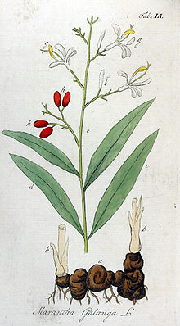

**Lengkuas**, **laos** atau **kelawas** ([bahasa Karo](https://id.wikipedia.org/wiki/Bahasa_Karo)) (*Alpinia galanga*) merupakan jenis tumbuhan umbi-umbian yang bisa hidup di daerah dataran tinggi maupun dataran rendah. Lengkuas adalah salah satu jenis rempah-rempah yang banyak ditanam di Asia, seperti [India](https://id.wikipedia.org/wiki/India" \o "India), [Arab](https://id.wikipedia.org/wiki/Arab_Saudi), [Cina](https://id.wikipedia.org/wiki/Cina), [Sri Lanka](https://id.wikipedia.org/wiki/Sri_Lanka), dan [Indonesia](https://id.wikipedia.org/wiki/Indonesia" \o "Indonesia). Umumnya masyarakat memanfaatkannya sebagai campuran bumbu masak dan pengobatan tradisional. Pemanfaatan lengkuas untuk masakan dengan cara mememarkan [rimpang](https://id.wikipedia.org/wiki/Rimpang" \o "Rimpang) kemudian dicelupkan begitu saja ke dalam campuran masakan, sedangkan untuk pengobatan tradisional yang banyak digunakan adalah lengkuas merah.

Lengkuas dapat tumbuh di tempat yang terbuka; di bawah sinar matahari penuh atau yang sedikit terlindung. Lengkuas dapat tumbuh dengan baik di tanah yang lembab dan gembur dan akan kesulitan tumbuh di tanah yang becek. Lengkuas tumbuh subur di daerah dataran rendah sampai ketinggian 1200 meter di atas permukaan laut. Di Indonesia, lengkuas banyak ditemukan tumbuh liar di hutan jati atau di semak belukar.

*Penamaan*

Nama “lengkuas” berasal dari bahasa Melayu, yaitu *lengkuas* yang berakar dari bahasa Proto-Melayu-Polinesia *\*laŋkuas* dengan kata serumpun dalam bahasa Ilokano *langkuás*; Tagalog, Bikol, Kapampangan, Visayan, dan Manobo *langkáuas* atau *langkáwas*; Aklanon *eangkawás*; Kadazan Dusun *hongkuas*; Ida’an *lengkuas*; Ngaju Dayak *langkuas*; dan Iban *engkuas*. Lengkuas juga disebut sebagai *laos* dalam bahasa Jawa dan *laja* dalam bahasa Sunda.

*Asal*

Lengkuas berasal dari [Asia Tenggara](https://id.wikipedia.org/wiki/Asia_Tenggara" \o "Asia Tenggara). Pusat budidaya selama perdagangan rempah-rempah pada mulanya berlangsung di Jawa. Hingga kini, lengkuas masih dibudidayakan secara luas di Asia Tenggara, terutama di [Kepulauan Sunda Besar](https://id.wikipedia.org/wiki/Kepulauan_Sunda_Besar" \o "Kepulauan Sunda Besar) dan [Filipina](https://id.wikipedia.org/wiki/Filipina). Budidayanya juga telah menyebar ke Asia Tenggara, terutama Thailand.

*Deskripsi*

Lengkuas adalah tanaman yang dapat tumbuh hingga 3,5 cm, dengan rimpang bawah tanah dan akar [adventif](https://id.wikipedia.org/wiki/Adventisme" \o "Adventisme) kecil. Tumbuhan rimpang terdiri dari batang, daun, bunga, buah, dan biji.

### Batang

Lengkuas adalah [terna](https://id.wikipedia.org/wiki/Terna" \o "Terna) tegak yang tingginya 2 [m](https://id.wikipedia.org/wiki/Meter" \o "Meter) atau lebih. [Batangnya](https://id.wikipedia.org/wiki/Batang" \o "Batang) yang muda keluar sebagai tunas dari pangkal batang tua. Seluruh batangnya ditutupi pelepah daun.[[2]](https://id.wikipedia.org/wiki/Lengkuas" \l "cite_note-FOOTNOTESastrapradja_''et_al.''198157-2) Batangnya ini bertipe batang semu.

### Daun

[Daunnya](https://id.wikipedia.org/wiki/Daun) tunggal, bertangkai pendek, berbentuk daun lanset memanjang, ujungnya runcing, pangkalnya tumpul, dan tepinya rata. Ukurannya daunnya adalah: 25-50 [cm](https://id.wikipedia.org/wiki/Sentimeter" \o "Sentimeter) × 7-15 cm. Pelepah daunnya berukuran 15-30 cm, beralur, dan berwarna hijau.[]](https://id.wikipedia.org/wiki/Lengkuas#cite_note-:0-4)

### Bunga

[Perbungaannya](https://id.wikipedia.org/wiki/Perbungaan) majemuk dalam [tandan](https://id.wikipedia.org/wiki/Tandan" \o "Tandan) yang bertangkai panjang, tegak, dan berkumpul di ujung tangkai. Jumlah bunga di bagian bawah lebih banyak daripada di atas tangkai, dan berbentuk piramida memanjang. Kelopak bunganya berbentuk lonceng, berwarna putih kehijauan. Mahkota bunganya yang masih kuncup pada bagian ujung warnanya putih, dan bawahnya berwarna hijau. Jumlah bunga di bagian bawah tandan lebih banyak dari pada di bagian atas, sehingga tandan tampak berbentuk piramida memanjang. Panjang bibir bunga 2,5 cm, berwarna putih dengan garis miring warna merah muda pada tiap sisi. Mahkota bunga yang masih kuncup, pada bagian ujungnya berwarna putih, sedangkan pangkalnya berwarna hijau.

### Buah

[Buahnya](https://id.wikipedia.org/wiki/Buah) termasuk [buah buni](https://id.wikipedia.org/wiki/Buah_buni), bulat, keras, dan hijau sewaktu muda, dan coklat apabila sudah tua. [Umbinya](https://id.wikipedia.org/wiki/Umbi" \o "Umbi) ada yang berwarna putih, juga ada yang merah. Rimpang lengkuas merupakan rimpang yang besar dan tebal, berdaging, berbentuk [silindris](https://id.wikipedia.org/w/index.php?title=Silindris&action=edit&redlink=1" \o "Silindris (halaman belum tersedia)), diameter sekitar 2-4 cm, dan bercabang-cabang. Bagian luar berwarna coklat agak kemerahan atau kuning kehijauan pucat, mempunyai sisik-sisik berwarna putih atau kemerahan, keras mengkilap, sedangkan bagian dalamnya berwarna putih.

Berdasarkan ukurannya, ada yang besar. Juga ada yang kecil. Karenanya, dikenal 3 [kultivar](https://id.wikipedia.org/wiki/Kultivar" \o "Kultivar) yang dibedakan berdasarkan warna dan ukuran rimpangnya.[[2]](https://id.wikipedia.org/wiki/Lengkuas" \l "cite_note-FOOTNOTESastrapradja_''et_al.''198157-2) Rimpangnya ini merayap, berdaging, kulitnya mengkilap, beraroma khas, ia berserat kasar, dan pedas jika tua. Untuk mendapatkan rimpang muda yang belum banyak seratnya, panen dilakukan pada saat tanaman berusia 2,5-4 [bulan](https://id.wikipedia.org/wiki/Bulan" \o "Bulan). Apabila dikeringkan, rimpang berubah menjadi agak kehijauan, dan seratnya menjadi keras dan liat. Rasanya tajam pedas, menggigit, dan berbau harum karena kandungan minyak asirinya.

### Biji

Bijinya kecil-kecil, berbentuk lonjong, berwarna hitam.

*Manfaat*

Salah satu manfaat lengkuas adalah sebagai antifungi ([antijamur](https://id.wikipedia.org/wiki/Antijamur" \o "Antijamur)). Lengkuas adalah tanaman obat yang mengandung antimikrobial diterpene dan [eugenol](https://id.wikipedia.org/wiki/Eugenol" \o "Eugenol) yang mempunyai aktivitas antijamur. Secara tradisional dari sejak zaman dahulu kala, parutan rimpang lengkuas sering digunakan sebagai obat penyakit kulit, terutama yang disebabkan oleh jamur, seperti panu, kurap, eksim, jerawat, koreng, bisul, dan sebagainya.[]](https://id.wikipedia.org/wiki/Lengkuas#cite_note-:0-4)

Ekstrak lengkuas bersifat sistemik, mudah diserap akar tanaman, dan dibawa seluruh tubuh tanaman sampai masuk ke dalam jaringan daun. Lengkuas merupakan tanaman obat yang bersifat [bakterisida](https://id.wikipedia.org/wiki/Bakterisida" \o "Bakterisida) dan fungsidal, yang memiliki kandungan 1% [minyak asiri](https://id.wikipedia.org/wiki/Minyak_asiri" \o "Minyak asiri) berwarna kuning kehijauan yang terutama terdiri dari metil-sinamat 48%, sineol 20%-30%, eugenol, kamfer 1%, seskuiterpen, ä-pinen, galangin, serta sesquiterpene, [camphor](https://id.wikipedia.org/wiki/(%2B)-Camphor_6-endo-hydroxylase" \o "(+)-Camphor 6-endo-hydroxylase), galangol, cadinene, dan hydrate hexahydrocadelene.[[4]](https://id.wikipedia.org/wiki/Lengkuas" \l "cite_note-:0-4) Eugenol yang terdapat pada rimpang lengkuas (Alpinia galangal) dikenal memiliki efek sebagai antijamur Candida albicans. Salah satu efek obat dari eugenol adalah sebagai antiseptik lokal, sedangkan derivat dari eugenol dapat bekerja sebagai [biosida](https://id.wikipedia.org/wiki/Biosida" \o "Biosida) dan [antiseptik](https://id.wikipedia.org/wiki/Antiseptik). Senyawa lain yang juga memiliki efek sebagai antijamur adalah [diterpene](https://id.wikipedia.org/w/index.php?title=Diterpene&action=edit&redlink=1). Penelitian yang dilakukan oleh Haraguchi, dkk. Juga menyatakan bahwa senyawa diterpene yang diisolasi dari biji lengkuas dan diidentifikasi sebagai (E)-8 beta,17-epoxylabd-12-ene-15, 16-dial secara sinergis meningkatkan aktivitas antijamur.

Selain sebagai antijamur, rimpang lengkuas efektif digunakan sebagai pengobatan terapi berbagai macam penyakit karena mengandung aktivitas antibakteri, antijamur, antiradang, antihepatotoksik, antioksidan, imunodulator, antiulseratif, antitumor, dan antialergi

<https://id.wikipedia.org/wiki/Lengkuas#:~:text=dalam%20bahasa%20Sunda.-,Asal,Kepulauan%20Sunda%20Besar%20dan%20Filipina.>

**BAB III**

**Objek Penelitian**

**A.Jahe**

**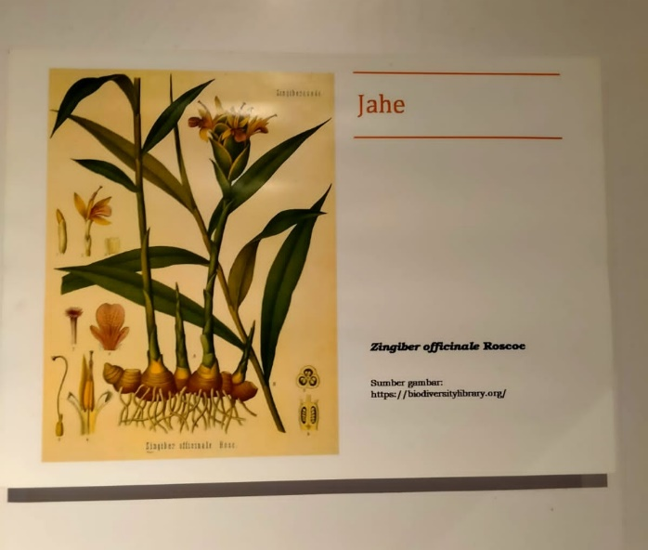**

**B.Kunyit**

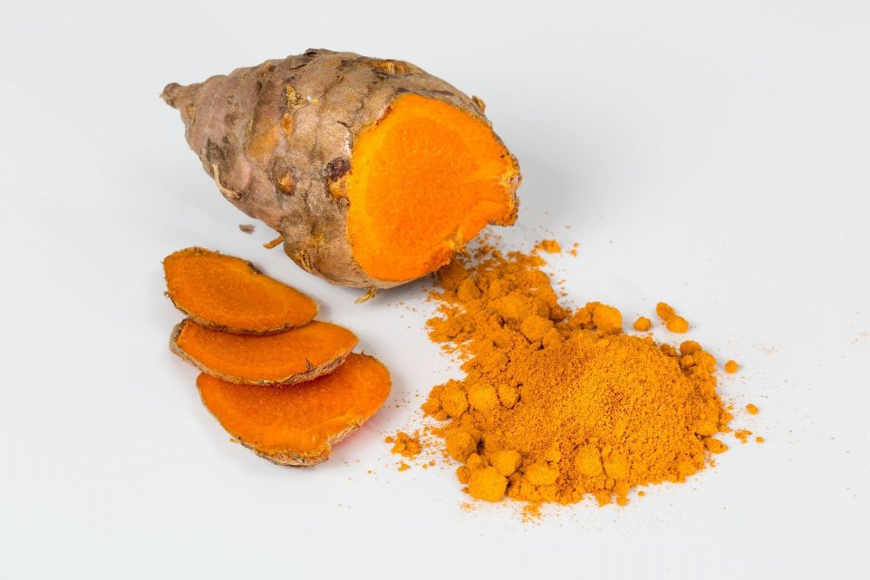

sumber:<https://katadata.co.id/sortatobing/berita/60f176c5a1eb2/8-manfaat-kunyit-untuk-memelihara-kesehatan-tubuh>

**C.Temulawak**

**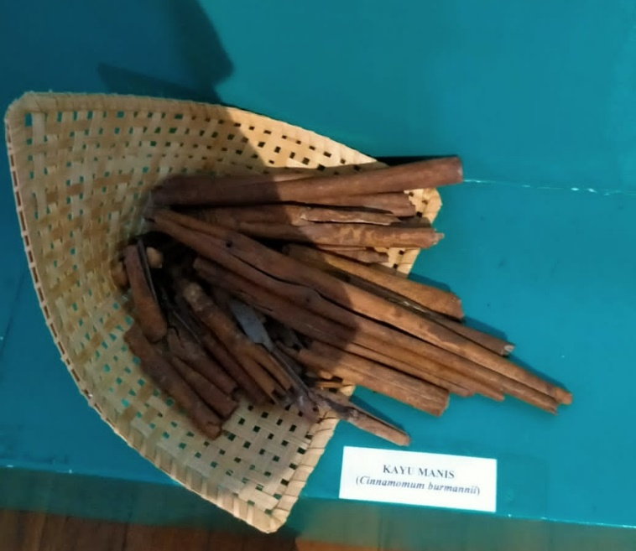**

**D.Kencur**

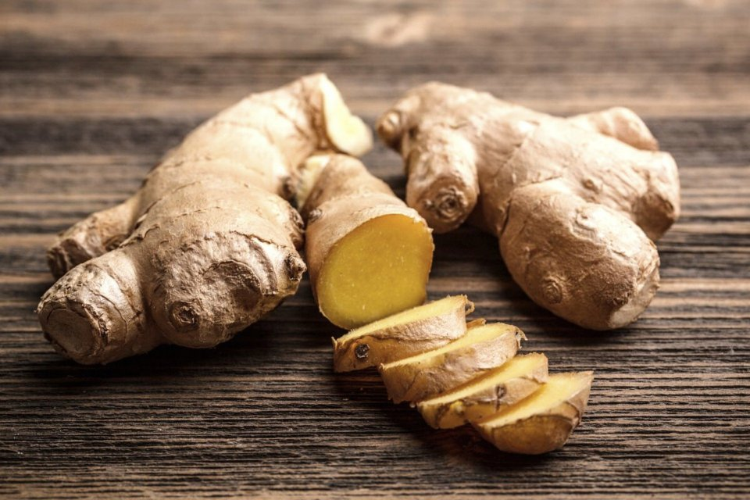

Sumber: <https://katadata.co.id/redaksi/berita/6139afb3150aa/13-manfaat-kencur-untuk-kesehatan>

**E.Lengkuas**

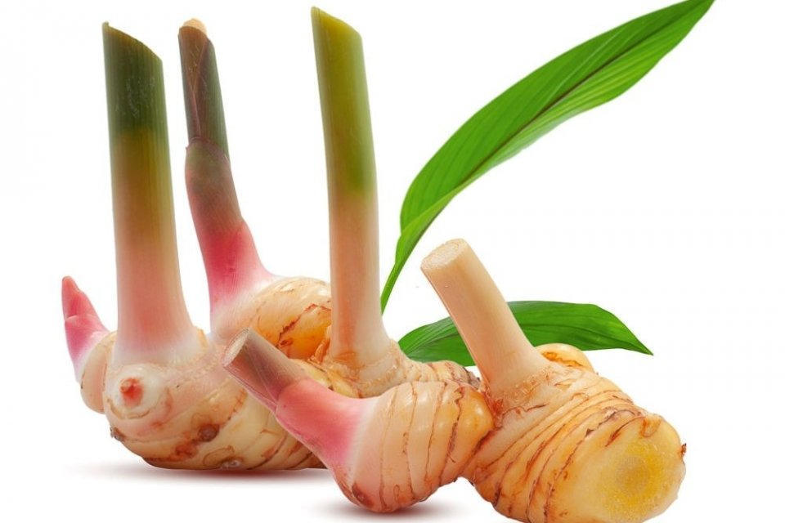

Sumber: <https://katadata.co.id/iftitah/berita/6180ffbc9b43d/6-manfaat-lengkuas-untuk-kesehatan-dan-kulit-serta-cara-mengonsumsinya>

**Biodata Anggota Kelompok**

Nama :Hasbih Aditya Rachman

Tempat,Tanggal Lahir

Alamat

No.Telepon/HP

Email

Hobby

Cita-Cita

Nama

Tempat,Tanggal Lahir

Alamat

No.Telepon/HP

Email

Hobby

Cita-Cita

Nama

Tempat,Tanggal Lahir

Alamat

No.Telepon/HP

Email

Hobby

Cita-Cita

Nama

Tempat,Tanggal Lahir

Alamat

No.Telepon/HP

Email

Hobby

Cita-Cita